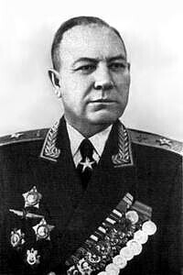

**Жаворонков Семен Федорович**

Маршал авиации  
115 лет назад – 11 (23) апреля 1899 года в д. Сидоровская Лухского района, сейчас это (село Бахарево Шилекшинского сельского поселения  Кинешемского района Ивановской области) родился крупный советский военачальник, маршал авиации Семен Федорович Жаворонков. Выходец из бедняцкой семьи,  
 С. Ф. Жаворонков в 1917 г. вступил в большевистскую организацию г. Вичуги, участвовал в гражданской войне, затем находился на военно-политической работе. С 1926 г. Жаворонков служил в авиации. После окончания в 1934 г. знаменитой Качинской летной школы, будущий маршал переходит на командную работу в качестве командира авиабригады ВВС Черноморского флота. С тех пор 15 лет его служба связана с морской авиацией. В годы войны соединения морской авиации осуществляли первые бомбардировки Берлина, участвовали во многих морских сражениях. В феврале 1945 г. С. Жаворонков успешно выполняет задание правительства по обеспечению перелета в СССР делегаций стран — участниц Ялтинской конференции. За успешное руководство боевыми действиями морской авиации в 1944 г. С. Ф. Жаворонкову было присвоено звание маршала авиации. Он был награжден двумя орденами Ленина, четырьмя – Красного Знамени, двумя орденами Ушакова 1 степени, орденом Нахимова 1 степени, многими медалями.  
  По окончании войны Жаворонкова направляют в гражданскую авиацию. С 1959г. по состоянию здоровья вышел в отставку. Находясь на заслуженном отдыхе, С. Ф. Жаворонков работал над воспоминаниями, неоднократно бывал в местах своей молодости – Лухе и Вичуге.  
  Последний раз он был в Лухе в 1966 г., а в июне 1967г. его не стало. Могила С. Ф. Жаворонкова находится в Москве на Новодевичьем кладбище.